Bydgoszcz, dnia 11 kwietnia 2023r.

Dotyczy: postępowanie prowadzone w trybie Przetargu nieograniczonego pn. Gorzowska Grupa Zakupowa. Kompleksowa dostawa gazu ziemnego w okresie od 01.06.2023r. do 31.05.2025r., Oznaczenie sprawy: PGK/GZK/03/2023/gaz

Pełnomocnik zamawiających niniejszym udziela wyjaśnień i odpowiedzi na pytania i wnioski, które wpłynęły do zamawiającego .
WSZYSCY WYKONAWCY
Pytanie 1
W nawiązaniu do udzielonych odpowiedzi z dnia 11.04.2023r, na pytanie nr 2, Wykonawca wyjaśnia, że dla punktów, których wolumen częściowo podlega ochronie nie jest w stanie skalkulować opłaty abonamentowej w cenie gazu.
Czy Wykonawca może samodzielnie dokonać modyfikacji formularzy, zgodnie z poniższym tak, aby podzielić abonament proporcjonalnie do określenia procentowego wolumenu niepodlegającego ochronie i podlegającego ochronie taryfowej?
Na fakturze będą widoczne dwie różne stawki opłat abonamentowych: jedna pozycja dotyczy punktów niepodlegających ochronie, druga pozycja dotyczy podmiotów zgodnie z obowiązującą Taryfą Wykonawcy.

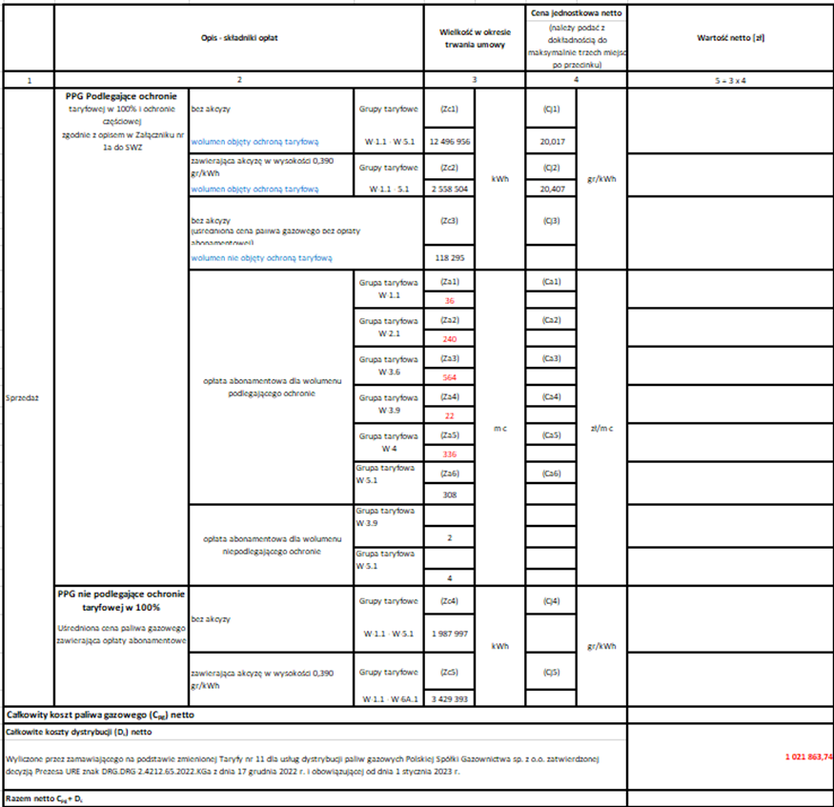

Odpowiedź
Zamawiający dokonuje zmiany treści Załącznika nr 2a I 2b do SWZ
Zmodyfikowany załącznik został zamieszczony na stronie prowadzonego postępowania z dopiskiem „ZMIANA_02”.

Powyższe wyjaśnienia są wiążące dla wszystkich wykonawców.

